ОТДЫХ В SPA-ДЕРЕВНЕ «КРУПКА»
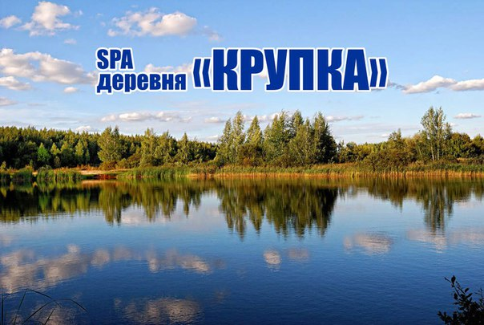
Уникальный формат, экологически чистый отдых, тишина белорусских лесов, море ягод и грибов.

Для гостей агроусадьбы "Деревня Крупка" предусмотрены комфортные номера, со всеми удобствами в одно или двухэтажных коттеджах. Цены берут начало от 435 000 бел.руб. и выше.
Агроусадьба предлагает размещение в 1-местных, 2-местных, 3-местных, 4-местных номерах.
Также за дополнительную плату можно получить дополнительное взрослое место.
Детская стоимость до 3-х лет, без места – бесплатно. 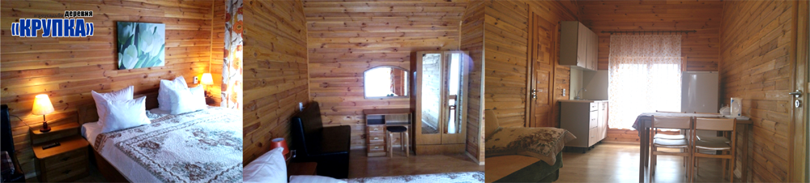

Для гостей агроусадьбы "Деревня «Крупка» баня входит в стоимость проживания. Расслабиться можно не только в баньке, но и понежиться в купели и получить кедровую бочку с фито травами.
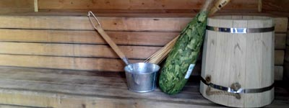
Получить массу удовольствия и положительных эмоций можно приняв джакузи. Она в агроусадьбе "Деревня «Крупка» под открытым небом.

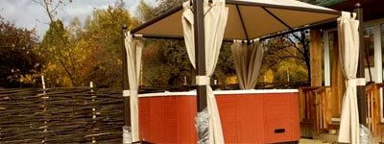
После долгой прогулки по лесу просто необходимо расслабиться. Гости агроусадьбы "Деревня «Крупка» могут бесплатно получить механический массаж стоп, шейно-воротниковой зоны, рук. Также можно получить парафиновые ванночки для рук.

Деревня «Крупка» располагается в Белорусском Полесье,
Гомельская область, Лельчицкий р-он, Буйновский сельсовет.

